Reaxys 数据库访问方式
因reaxys数据库监测到我校用户存在异常使用行为，reaxys数据库商暂时将该数据库的访问方式改为登录后使用。登录方法如下。

方式一：CARSI账号登录使用
- 在网址栏输入www.reaxys.com或asia.reaxys.com，进入Reaxys数据库主界面。
- 点击主界面右上角的“institutional sign in”。
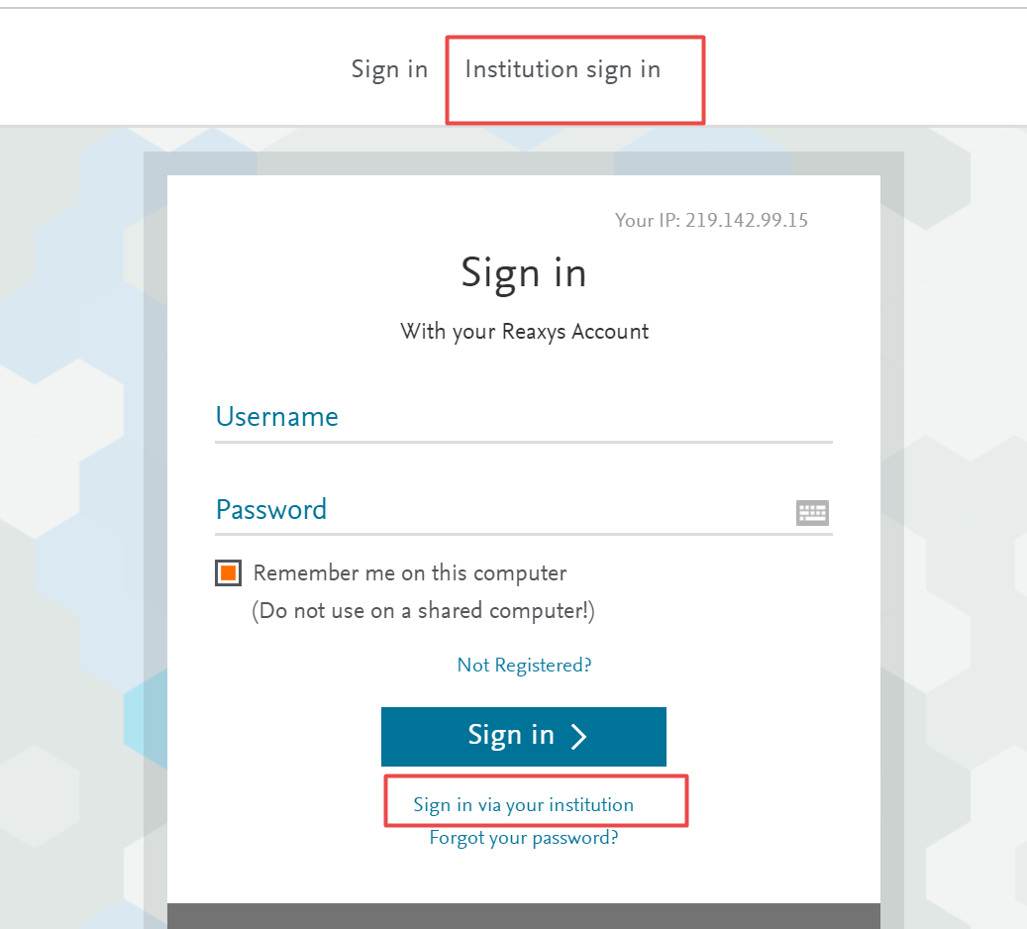
- 在查找机构中输入机构名称“Beijing normal university”，并在下拉框中勾选机构。
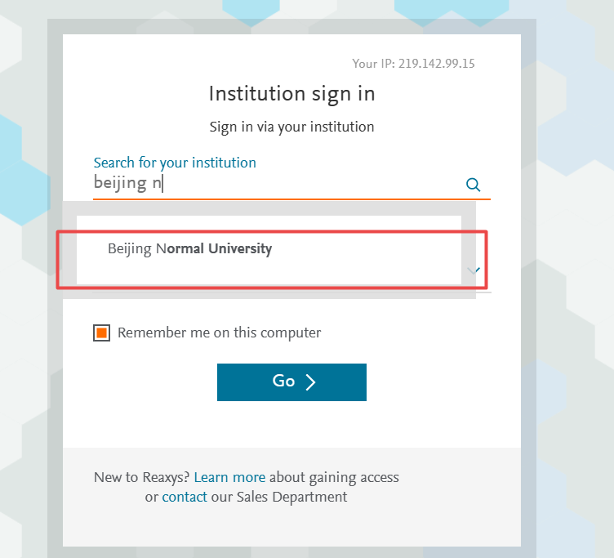
- 在统一登录界面输入信息门户账号，点击登录。
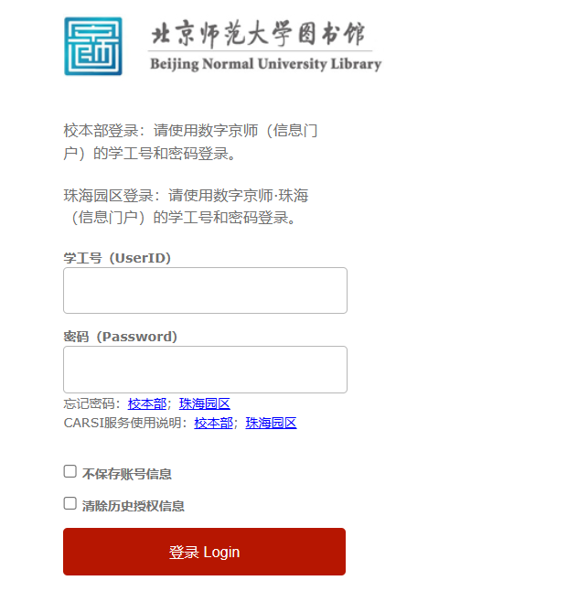
- 登录成功后即可使用reaxys数据库。
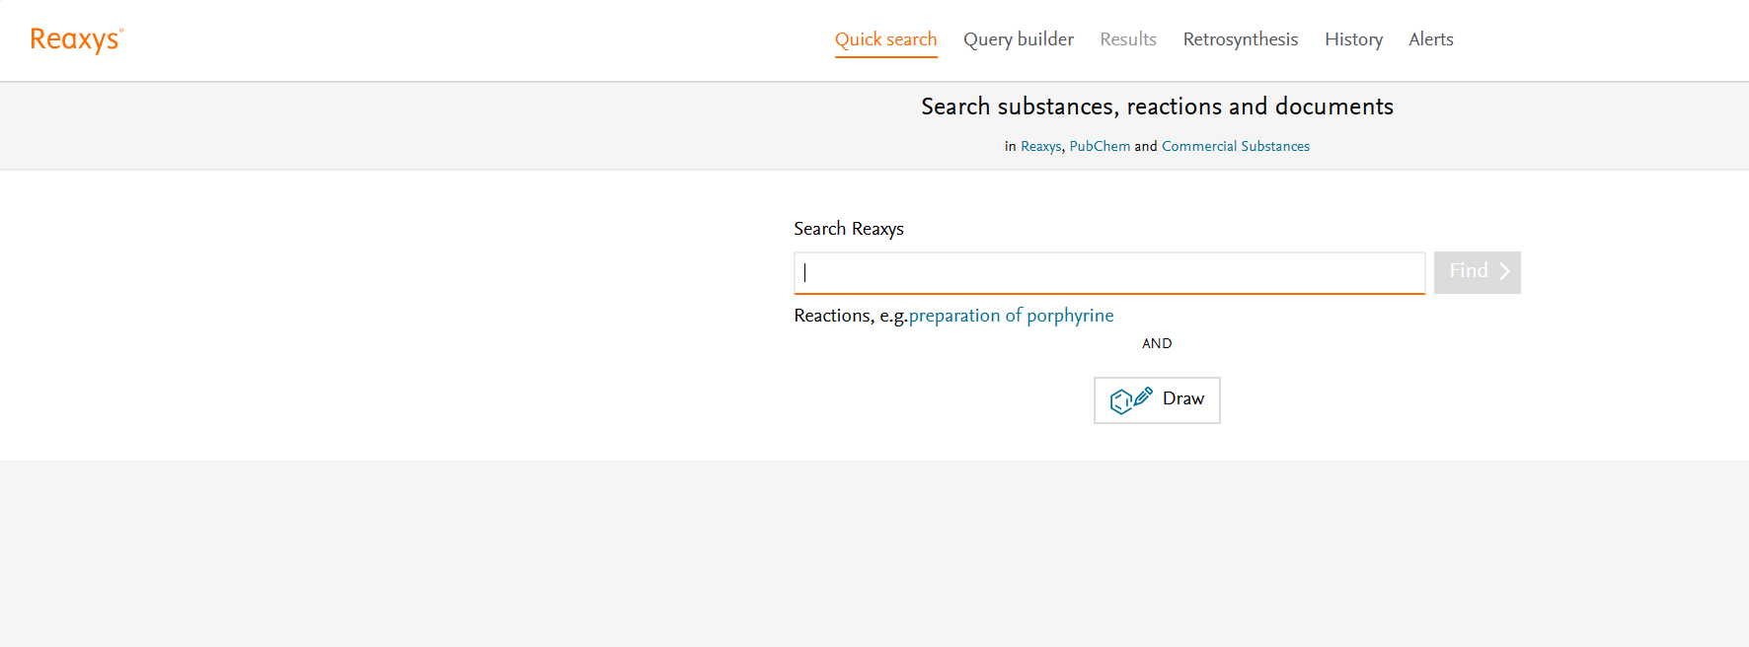

注：推荐使用Microsoft edge、火狐、谷歌等浏览器登录。

方式二：个人账号登录使用
如果之前已注册过reaxys个人账号，可以直接登录个人账号后使用reaxys。
如果之前未注册个人账号，则需要先在校园IP范围内注册个人账号。个人账号注册步骤如下：
- 在网址栏中输入www.reaxys.com，进入Reaxys数据库主界面。

- 点击Register，进入注册界面。
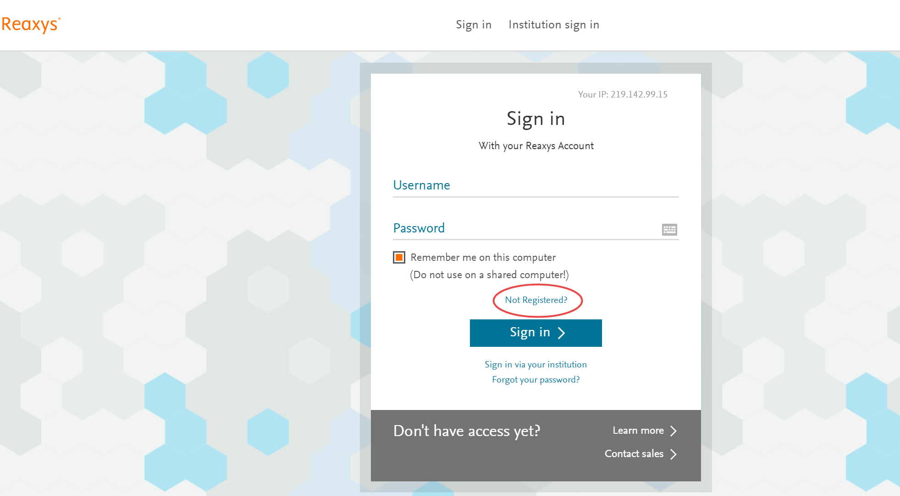
- 在注册界面中按照要求创建自己的账户，推荐使用机构邮箱注册。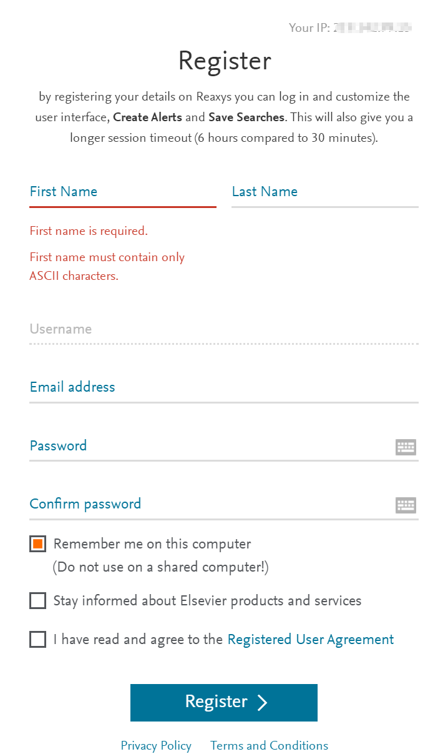

- 注册完毕，自动回到主界面，在登陆界面中输入刚才注册的用户名和密码。Tips：在个人电脑上可以勾选“remember me on this computer”，这样每次进入Reaxys平台后就可以直接访问，无需重复登录。
